БАШKОРТОСТАН РЕСПУБЛИКАHЫ ЯNАУЫЛ РАЙОНЫ МУНИЦИПАЛЬ РАЙОНЫНЫN  ПЕРВОМАЙ АУЫЛ СОВЕТЫ  БИЛEМEHЕ СОВЕТЫ | 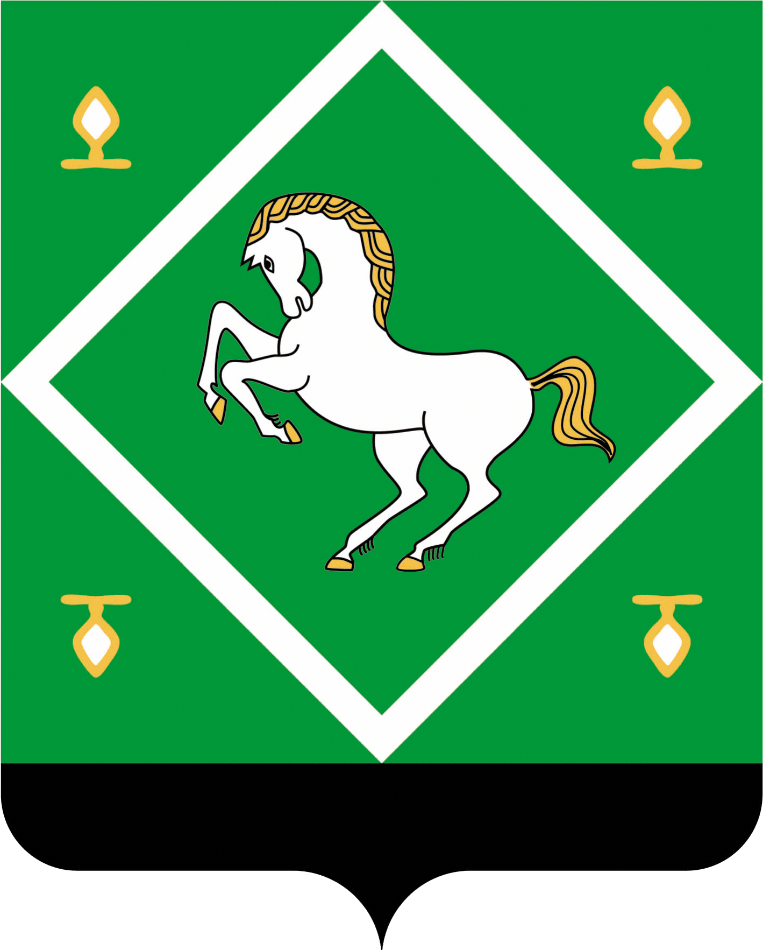 | СОВЕТ СЕЛЬСКОГО ПОСЕЛЕНИЯ ПЕРВОМАЙСКИЙ СЕЛЬСОВЕТ МУНИЦИПАЛЬНОГО РАЙОНА ЯНАУЛЬСКИЙ РАЙОН РЕСПУБЛИКИ БАШКОРТОСТАН

KАРАР |  |  |  | РЕШЕНИЕ
« 28» | август | 2014 й. | № 178/28 |  | «28» | августа | 2014 г.

Об утверждении Положения об обеспечении условий для развития массовой физической культуры и спорта на территории сельского поселения Первомайский сельсовет муниципального района
Янаульский район Республики Башкортостан

В соответствии с Федеральным законом от 06.10.2010 № 131-ФЗ «Об общих принципах организации местного самоуправления в Российской Федерации» Совет сельского поселения Первомайский сельсовет муниципального района Янаульский район Республики Башкортостан РЕШИЛ:
1.Утвердить Положение об обеспечении условий для развития массовой физической культуры и спорта на территории сельского поселения Первомайский сельсовет муниципального района Янаульский район Республики Башкортостан ( Прилагается).
2. Обнародовать данное решение на информационном стенде Администрации сельского поселения Первомайский сельсовет муниципального района Янаульский район Республики Башкортостан, по адресу: пл. Комсомольская д.2, с. Сусады-Эбалак, Янаульский район, Республика Башкортостан, 452825 и разместить на официальном сайте сельского поселения Первомайский сельсовет муниципального района Янаульский район Республики Башкортостан по адресу: http://sppervomai.jimdo.com/
3. Контроль за исполнением настоящего решения возложить на постоянную комиссию Совета по бюджету, налогам, вопросам собственности и социально-гуманитарным вопросам.

Глава
сельского поселения В.В. Зворыгин
Приложение
к решению Совета сельского поселения Первомайский сельсовет муниципального района Янаульский район Республики Башкортостан
от 28 августа 2014 №178/28

ПОЛОЖЕНИЕ

Об обеспечении условий для развития массовой физической культуры и спорта на территории сельского поселения Первомайский сельсовет муниципального района Янаульский район Республики Башкортостан

Настоящее Положение разработано в целях развития массовых и индивидуальных форм физкультурно-оздоровительной и спортивной работы на территории сельского поселения Первомайский сельсовет со всеми возрастными и социальными группами и категориями населения.
1. Общие положения
1.1. Положение создает условия для развития массовых и индивидуальных форм физкультурно-оздоровительной и спортивной работы на территории сельского поселения.
1.2. Основными задачами в сфере развития физической культуры и спорта являются:
а) обеспечение гражданам возможности заниматься физической культурой и спортом;
б) формирование у населения устойчивого интереса к регулярным занятиям физической культурой и спортом, здоровому образу жизни, повышению уровня образованности в этой области;
в) улучшение качества физического воспитания населения;
г) укрепление материально-технической базы для занятий физической культурой и спортом;
д) создание условий для развития спорта высших достижений и эффективной подготовки спортивного резерва.
1.3. Развитие массовой физической культуры и спорта на территории сельского поселения основывается на следующих принципах:
а) доступность занятий физической культурой и спортом для всех категорий и групп населения;
б) непрерывность и преемственность процесса физического воспитания и образования для всех категорий и групп населения;
в) взаимодействие органов местного самоуправления и общественных физкультурно-спортивных объединений в вопросах развития физической культуры и спорта на территории сельского поселения.
2. Направления развития системы физической культуры и спорта
в сельском поселении
2.1. Основные направления развития системы физической культуры и спорта в сельском поселении:
а) физическое воспитание детей дошкольного возраста в дошкольном учреждении;
б) физическое воспитание обучающихся в образовательном учреждении;
в) развитие физической культуры и спорта в организации;
г) развитие физической культуры и спорта инвалидов;

3. Физкультурно-спортивные объединения и физкультурно-спортивные организации
3.1. На территории сельского поселения создаются и действуют физкультурно-спортивные объединения и физкультурно-спортивные организации любых организационно-правовых форм в порядке, предусмотренном законодательством Российской Федерации.

4. Развитие физической культуры и спорта в образовательном учреждении сельского поселения
4.1. Физическое воспитание детей дошкольного возраста осуществляется в процессе включенных в программу физического воспитания в дошкольных учреждениях бесплатных учебных занятий по физической культуре продолжительностью, как правило, восемь часов в неделю.
Местная Администрация вправе вводить дополнительные учебные и внеучебные физкультурно-спортивные занятия в дошкольном образовательном учреждении.
4.2. В соответствии с Законом Российской Федерации "Об образовании" общеобразовательные учреждения самостоятельно, с учетом своих уставов, местных условий и интересов обучающихся, определяют формы занятий физической культурой и средства физического воспитания, виды спорта и двигательной активности, методы и продолжительность учебных занятий на основе федеральных государственных образовательных стандартов и нормативов физической подготовленности, а также проводят внеучебную физкультурно-оздоровительную и спортивную работу с привлечением к ней учреждений дополнительного образования детей и физкультурно-спортивных объединений, в том числе федерации по различным видам спорта.
Местная Администрация вправе рекомендовать проведение дополнительных учебных и внеучебных физкультурно-спортивных занятий в образовательном учреждении.
С обучающимися в образовательном учреждении, имеющими отклонения в физическом развитии, занятия проводятся в рамках рекомендованной индивидуальной программы реабилитации.

5. Физическое воспитание по месту жительства
5.1. Местная Администрация создает условия для занятия физической культурой и спортом по месту жительства путем строительства, реконструкции и содержания спортивных сооружений, спортивных площадок, хоккейных площадок, стадионов и иных подобных сооружений.
5.2. Местная Администрация участвует в создании и содержании физкультурно-спортивных клубов по месту жительства.

6. Развитие физической культуры и спорта инвалидов
6.1. Организация занятий физической культурой и спортом в системе непрерывной реабилитации инвалидов, в том числе детей с отклонениями в физическом развитии их методическое, медицинское обеспечение и врачебный контроль осуществляются образовательном учреждении, учреждениями здравоохранения, учреждениями социальной защиты и организациями физической культуры и спорта в соответствии с законодательством Российской Федерации.
6.2. Орган местной Администрации в области физической культуры и спорта совместно с физкультурно-спортивными объединениями инвалидов участвует в организации физкультурно-оздоровительной работы с инвалидами, проведении с ними физкультурно-спортивных мероприятий.

7. Экономические основы функционирования и развития системы физической культуры и спорта в сельском поселении
7.1. Источниками финансирования физической культуры и спорта в сельском поселении являются:
а) местный бюджет;
б) добровольные пожертвования и целевые взносы физических и юридических лиц;
7.2. Расходы на финансирование физической культуры и спорта предусматриваются в местном бюджете в соответствии с действующей бюджетной классификацией.
7.3. Привлечение дополнительных к бюджетным ассигнованиям доходов не является основанием для снижения размеров бюджетных ассигнований, предусмотренных местным бюджетом для развития физической культуры и спорта.
7.4. Расходы на реализацию муниципальных целевых программ развития физической культуры и спорта в сельском поселении проводятся за счет средств местного бюджета и внебюджетных источников.
7.5. Физкультурно-спортивные организации, являющиеся исполнителями отдельных разделов муниципальных целевых программ развития физической культуры и спорта в сельском поселении имеют право получать финансовую поддержку за счет средств, предусмотренных для этой цели местным бюджетом.

8. Физкультурно-оздоровительные и спортивные сооружения
8.1. Физкультурно-оздоровительные и спортивные сооружения разрешается использовать только по прямому назначению – в целях осуществления деятельности в сфере физической культуры и спорта и в целях, связанных с проведением спортивно-зрелищных и культурных мероприятий.
8.2. Нормативы обеспеченности сельского поселения основными физкультурно-оздоровительными и спортивными сооружениями определяются органами исполнительной власти субъекта Российской Федерации на основе градостроительных норм.
8.3. Содержание физкультурно-оздоровительных и спортивных сооружений, в том числе и ремонт, оплата труда работников осуществляются в порядке, определенном муниципальными правовыми актами.
8.4. Средства от сдачи в аренду помещений и площадей физкультурно-оздоровительных и спортивных сооружений, находящихся в собственности сельского поселения, не используемых при осуществлении основной деятельности в области физической культуры и спорта, расходуются организациями, на балансе которых они находятся, исключительно на покрытие затрат, связанных с организацией и проведением занятий в спортивных школах и физкультурно-оздоровительных группах, содержанием и развитием материально-технической базы этих физкультурно-оздоровительных и спортивных сооружений.

